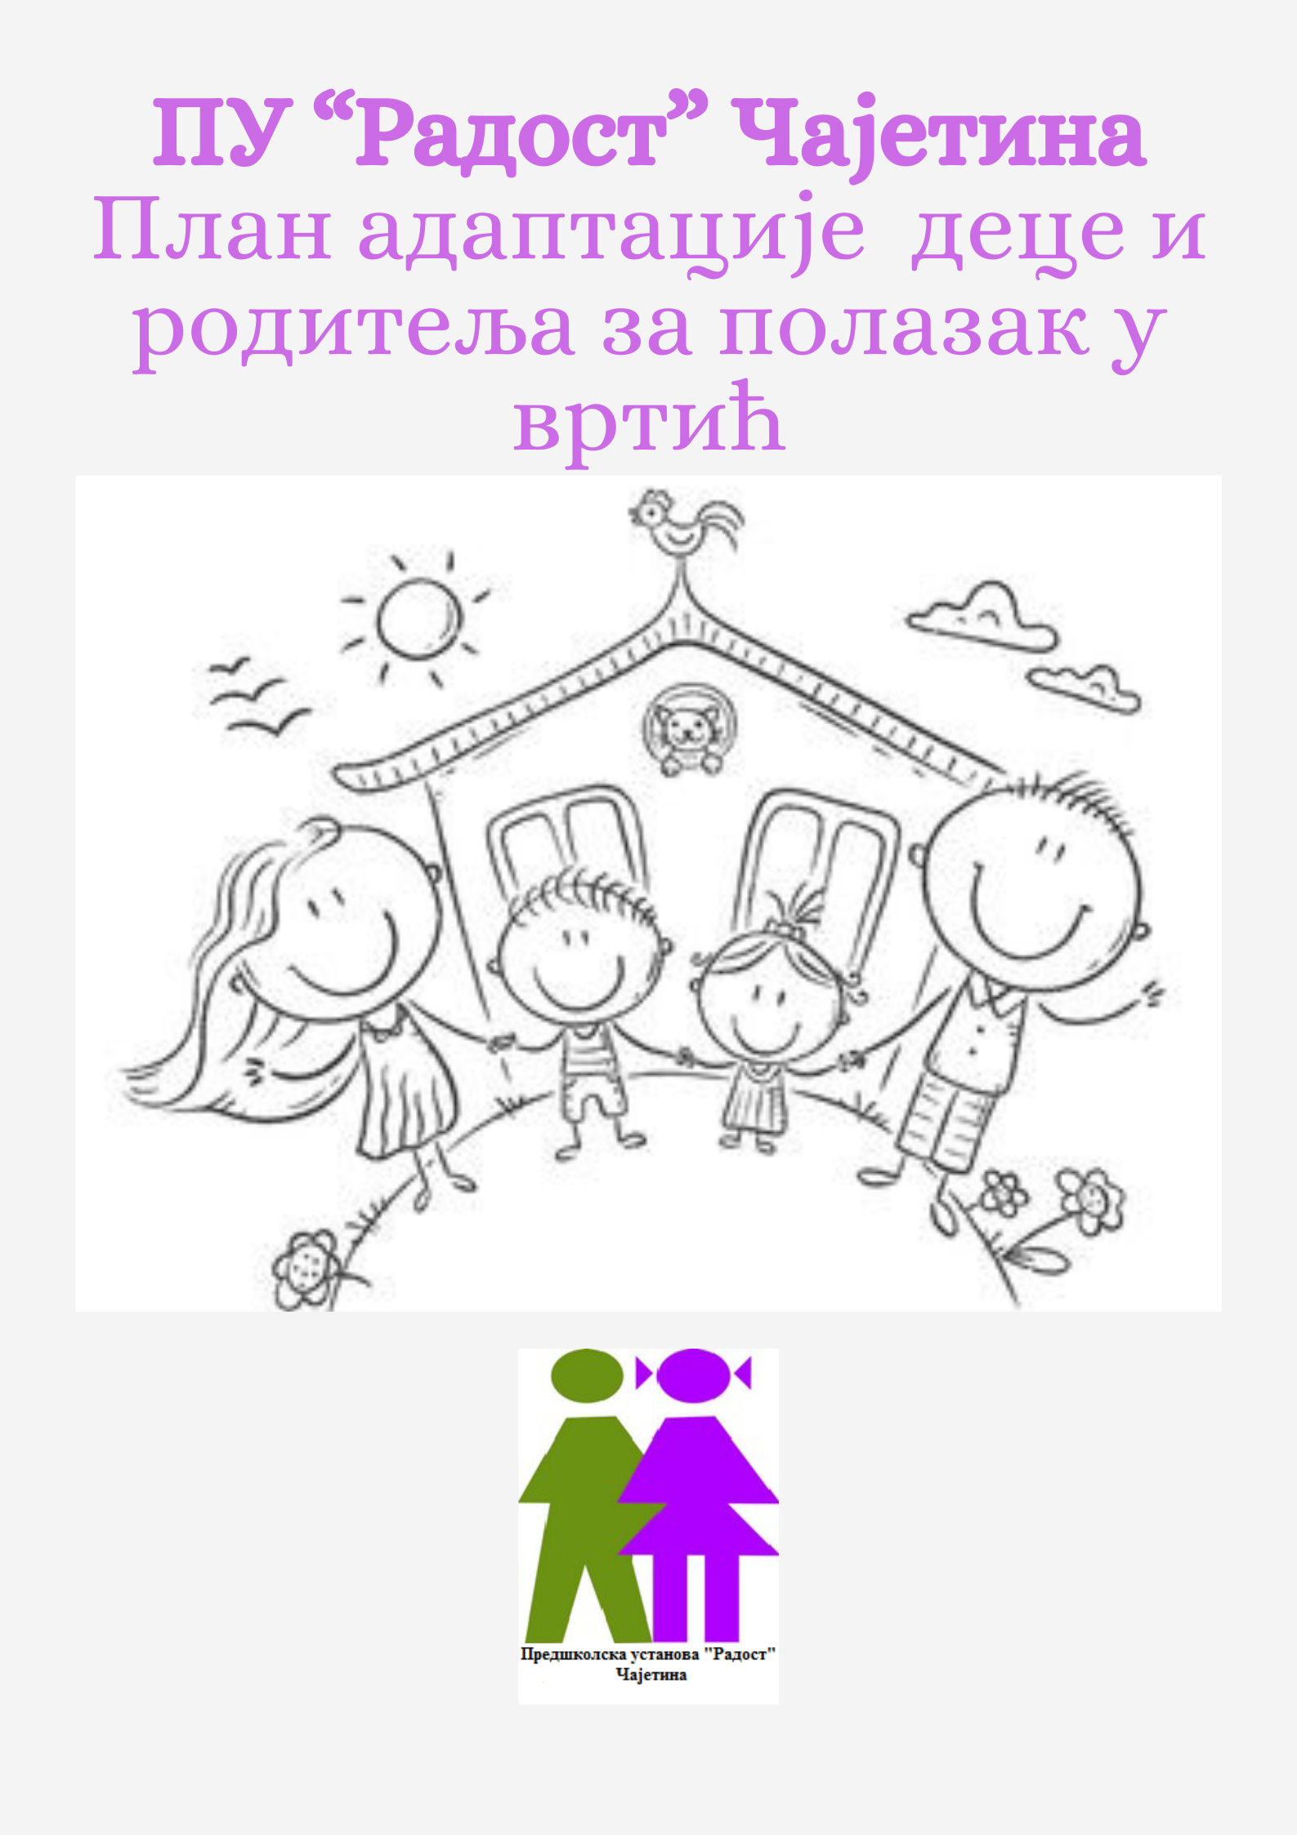

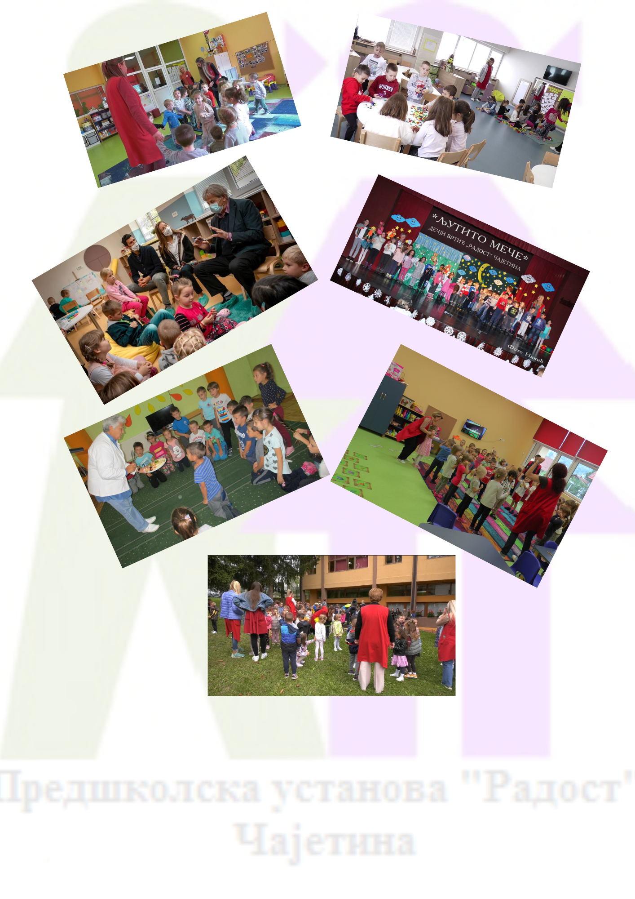

План Адаптације

Добродошли у нашу предшколску установу, место где свако детињство почиње!

Предшколска установа као важно место у животу сваког детета
Процес адаптације на вртићко окружење је веома важан процес за децу и родитеље. Циљ ПУ „Радост“ је пружање подршке сваком детету и стварање безбедног окружења, пуно љубави и пажње, у којем ће се дете осећати добро.
Адаптација - Процес повезивања
Адаптација је „путовање“ које подразумева постепено увођење детета у вртићку средину.
Овај процес има за циљ стварање поверења и безбедности, како за децу, тако и за родитеље. Важно је имати на уму да свако дете има свој виндивидуални темпо прилагођавања и да су врата наше установе увек отворена за комуникацију, која је један од најважнијих алата у адаптацији.
Понашање родитеља = Кључ успеха
Родитељи су кључни партнери у процесу адаптације.
Подршка, разумевање и ангажовање родитеља доприносе стварању безбедног окружења у којем ће се свако дете осећати вољено и прихваћено. Отворена комуникација између родитеља и васпитача је кључ за заједнички успех.
У наставку је изложено неколико предлога помоћу којих родитељи могу пружити подршку детету током периода адаптације:
- Информисаност: Информисање о ритму живљења у вртићу и постепено са тим усклађивање и кућног режима (оброци, спавање, боравак на отвореном...),
- Посматрање и слушање: Праћење реакције детета на новонасталу ситуацију и слушање његових потреба, јер отворена комуникација је кључ,
- Дељење радости и бриге: Разговори са дететом о искуствима у вртићу, током којих дете може поделити своје бриге и радости.

План адаптације
- Упознавање са околином:
  - Разгледање простора вртића уз присуство родитеља.
  - Упознавање са васпитачима и особљем.
- Постепено увођење:
  - Прилагођавање времену боравка у вртићу постепеним повећавањем присуства детета.
- Групне активности:
  - Организација игара и активности које подстичу сосијализацију и међусобно повезивање деце.
- Индивидуални разговори:
  - Планирање индивидуалних састанака са родитељима за размену информација и постављање питања.
- Дружење са другом децом:
  - Подстицање пријатељстава међу децом кроз вођене игре и заједничке активности.
.

